HỌC VIỆN KỸ THUẬT MẬT MÃ

**KHOA CÔNG NGHỆ THÔNG TIN**

**-------------------------**



BÁO CÁO MÔN HỌC

**HỆ ĐIỀU HÀNH NHÚNG THỜI GIAN THỰC**

Đề tài:

**NGHIÊN CỨU PHÁT TRIỂN HỆ THỐNG CỬA TỰ ĐỘNG SỬ DỤNG HỆ ĐIỀU HÀNH THỜI GIAN THỰC FREERTOS**

**Sinh viên thực hiện:**

Nguyễn Văn Linh MSV: CT040429

Nguyễn Văn Duy MSV: CT040410

Vũ Văn Quý MSV: CT040439

Giảng viên hướng dẫn: **ThS. Lê Thị Hồng Vân**

Hà Nội, 2022

**MỤC LỤC**

DANH MỤC HÌNH VẼ i

DANH MỤC BẢNG BIỂU iii

DANH MỤC TỪ VIẾT TẮT iv

LỜI MỞ ĐẦU vi

CHƯƠNG 1: LÝ THUYẾT TỔNG QUAN 1

1.1. Tình hình phát triển và nghiên cứu tới hiện nay 1

1.1.1. Thực trạng 1

1.1.2. Các hệ thống, thiết bị khóa phổ biến 1

1.2. Khảo sát ứng dụng của hệ điều hành thời gian thực 4

1.3. Mô hình hệ thống xây dựng 4

1.3.1. Mô tả 4

1.3.2. Các yêu cầu đặt ra 4

1.4. Các thiết bị sử dụng 4

1.4.1. Thiết bị phần cứng 4

1.4.2. Phần mềm sử dụng 16

1.5. Kết luận chương 1 18

CHƯƠNG 2: PHÂN TÍCH VÀ THIẾT KẾ HỆ THỐNG 19

2.1. Phân tích hệ thống 19

2.1.1. Sơ đồ khối hệ thống 19

2.1.2. Xây dựng biểu đồ ca sử dụng 20

2.1.3. Đặc tả ca sử dụng 21

2.1.4. Biểu đồ tuần tự 24

2.1.5. Lưu đồ thuật toán 26

2.2. Thiết kế hệ thống 27

2.2.1. Sơ đồ vật lý 27

2.2.2. Sơ đồ kết nối với các module 28

2.3. Kết luận chương 2 30

CHƯƠNG 3: THỰC NGHIỆM 31

3.1. Lắp đặt hệ thống 31

3.1.1. Lắp đặt mô hình 31

3.1.2. Lắp đặt mạch thực tế 32

3.2. Kịch bản thử nghiệm 34

3.2.1. Sử dụng Keypad 34

3.2.2. Sử dụng RFID 35

3.3. Đánh giá hệ thống 36

KẾT LUẬN 37

TÀI LIỆU THAM KHẢO 38

# DANH MỤC HÌNH VẼ

Hình 1.1. Khóa cửa truyền thống 1

Hình 1.2. Khóa cửa sử dụng RFID 2

Hình 1.3. Khóa cửa sử dụng mật khẩu 3

Hình 1.4. Khóa cửa sử dụng vân tay 3

Hình 1.5. Module Arduino Uno R3 5

Hình 1.6. Sơ đồ nối chân của Arduino Uno 6

Hình 1.7. Vi xử lý Atmega328 7

Hình 1.8. Module chuyển đổi I2C 8

Hình 1.9. Màn hình LCD 1602 9

Hình 1.10. Sơ đồ chân của LCD 9

Hình 1.11. Module RFID – RC522 10

Hình 1.12. Sơ đồ chân của RFID – RC522 11

Hình 1.13. Bàn phím Keypad 4x4 11

Hình 1.14. Sơ đồ chân của Keypad 4x4 12

Hình 1.15. Còi báo động 12

Hình 1.16. Động cơ Servo 13

Hình 1.17. Sơ đồ chân động cơ Servo 13

Hình 1.18. Đèn LED 14

Hình 1.19. Dây cắm 14

Hình 1.22. Giao diện phần mềm Arduino IDE 16

Hình 1.23. Giao diện phần mềm Fritzing 17

Hình 1.24. Giao diện phần mềm Proteus 17

Hình 2.1. Sơ đồ khối hệ thống 19

Hình 2.2. UC Tổng quát của hệ thống 20

Hình 2.3. UC Sử dụng RFID 21

Hình 2.4. UC Sử dụng Keypad 21

Hình 2.6. Biểu đồ tuần tự sử dụng RFID và Keypad 24

Hình 2.8. Sơ đồ thuật toán chương trình 26

Hình 2.9. Sơ đồ logic hệ thống 27

Hình 2.10. Sơ đồ vật lý hệ thống 27

Hình 2.11. Sơ đồ nối chân module LCD & I2C 28

Hình 2.12. Sơ đồ nối chân module RFID-RC522 28

Hình 2.13. Sơ đồ nối chân Keypad 29

Hình 2.14. Sơ đồ nối chân Buzzer + Servo + LED 29

Hình 3.1. Mô hình hệ thống 31

Hình 3.2. Mạch thực tế của hệ thống 32

# DANH MỤC BẢNG BIỂU

Bảng 1.1. Thông số kỹ thuật của Arduino Uno R3 5

Bảng 1.2. Bảng giải thích các chân của Arduino Uno 7

Bảng 2.1. Đặc tả ca sử dụng RFID 22

Bảng 2.2. Đặc tả ca sử dụng Keypad 23

Bảng 3.1. Kiểm thử chức năng Keypad 34

Bảng 3.2. Kết quả kiểm thử Keypad 35

Bảng 3.3. Kiểm thử chức năng RFID 35

Bảng 3.4. Kết quả kiểm thử RFID 35

# DANH MỤC TỪ VIẾT TẮT

|  |  |  |
| --- | --- | --- |
| **Từ viết tắt** | **Từ đầy đủ** | **Mô tả** |
| NFC | Near-Field Communications | Công nghệ kết nối không dây tầm ngắn |
| LED | Light-Emitting Diode | Diode phát quang |
| LCD | Liquid Crystal Display | Màn hình tinh thể lỏng |
| I2C | Inter-Integrated Circuit | Mạch tích hợp |
| IC | Integrated Circuit | Vi mạch điện tử |
| AVR | Automactic Voltage Regulator | Hệ thống tự động điều khiển điện áp |
| EEPROM | Electrically Erasable Programmable Read-Only Memory | Bộ nhớ chỉ đọc có thể lập trình và xóa bằng điện |
| SRAM | Static Random Access Memory | RAM tĩnh |
| I/O | Input/Output | Đầu vào – Đầu ra |
| PWM | Pulse-Width Modulation | Phương pháp điều chế xung |
| GND | Ground | Nối đất |
| TX | Transmitter | Máy phát |
| RX | Receiver | Máy thu |
| AREF | Analog Reference | Cấu hình điện áp tham chiếu cho đầu vào Analog |
| VCC | Voltage at the Common Collector | Nguồn được nối với Collector |
| VDC | Volts Direct Current | Nguồn một chiều |
| SPI | Serial Peripheral Interface | Giao diện ngoại vi nối tiếp |
| PCB | Printed Circuit Board | Mạch in |
| UART | Universal Asynchronous Receiver Transmitter | Bộ truyền nhận nối tiếp bất đồng bộ |
| WPA | Wi-Fi Protected Access | Giao thức an ninh mạng không dây |
| TCP | Transmission Control Protocol | Giao thức điều khiển truyền vận |
| UDP | User Datagram Protocol | Giao thức dữ liệu người dùng |
| GPIO | General-Purpose Input/Output | Tín hiệu số không có ràng buộc |
| RST | Reset/Restart | Khởi động lại |
| CH_PD | Chip Power-Down |  |
| UC | Use Case | Ca sử dụng |
| IDE | Integrated Development Environment | Môi trường phát triển tích hợp |
| RFID | Radio Frequency Identification | Nhận dạng qua tần số vô tuyến |
| RISC | Reduced Instructions Set Computer | Máy tính với tập lệnh đơn giản |

# LỜI MỞ ĐẦU

Trong xã hội văn minh hiện đại, cửa là một bộ phận không thể thiếu được trong từng công trình kiến trúc. Tuy nhiên loại cửa bình thường (cửa không tự động) mà chúng ta hay dùng hiện nay lại có những nhược điểm nhất định cho người sử dụng.

Ngày nay, với sự ra đời của công nghệ tiên tiến và hiện đại đã mở ra kỉ nguyên mới của các loại cửa tiện dụng. Việc thiết kế ra một loại cửa tiện ích hơn, đa năng hơn, phục vụ tốt hơn cho đời sống con người trong thời điểm xã hội ngày càng hiện đại và phát triển hiện nay là tất yếu và vô cùng cần thiết. Vì vậy cần thiết kế ra một loại cửa tự động khắc phục tốt những nhược điểm của cửa thường. Mục đích của việc thiết kế cửa thông minh là để tạo ra được một loại cửa vừa duy trì được những đặc tính cần có của cửa, vừa khắc phục những nhược điểm lớn của loại cửa bình thường.

Một trong số những loại cửa công nghệ cao phải kể đến là cửa khóa bằng thẻ từ và sử dụng mật khẩu. Đây là loại cửa có khả năng an toàn và bảo mật vượt trội hơn hẳn so với các loại cửa thông thường.

Để nghiên cứu một cách chính xác và cụ thể về cửa tự động, cần thiết phải chế tạo ra mô hình cửa đóng mở tự động, mô tả hoạt động, hình dáng, cấu tạo của cửa tự động. Từ mô hình này ta có thể quan sát và tìm hiểu hoạt động của cửa tự động, cũng như có thể lường trước những khó khăn có thể gặp phải khi chế tạo cửa tự động trên thực tế. Cũng từ mô hình có thể thấy được ưu nhược điểm của thiết kế mà từ đó khắc phục những hạn chế, phát huy thế mạnh thiết kế cánh cửa ưu việt hơn, hoàn thiện hơn cho con người.

Xuất phát từ thực tế trên nhóm em thực hiện đề tài: NGHIÊN CỨU PHÁT TRIỂN HỆ THỐNG CỬA TỰ ĐỘNG SỬ DỤNG HỆ ĐIỀU HÀNH THỜI GIAN THỰC FREERTOS

Nội dung chính của báo cáo gồm có 3 chương:

* Chương 1: Lý thuyết tổng quan
  + Khảo sát các hệ thống khóa cửa phổ biến trên thị trường
  + Khảo sát ứng dụng của hệ điều hành nhúng thời gian thực
  + Giới thiệu hệ thống khóa cửa mà nhóm xây dựng
  + Đưa ra các thiết bị cần sử dụng trong đề tài
* Chương 2: Phân tích và thiết kế hệ thống
  + Tiến hành phân tích hệ thống, từ đó thực hiện thiết kế chương trình và mô hình.
* Chương 3: Thực nghiệm
  + Kiểm tra các chức năng cần có của hệ thống có đạt yêu cầu hay không. Từ đó đưa ra đánh giá về hệ thống.

Trong quá trình làm báo cáo, do trình độ chuyên môn còn hạn chế nên không thể tránh khỏi những sai sót, rất mong được sự đóng góp của thầy, cô và các bạn để báo cáo được hoàn thiện hơn.

# CHƯƠNG 1: LÝ THUYẾT TỔNG QUAN

## Tình hình phát triển và nghiên cứu tới hiện nay

### Thực trạng

Với sự phát triển mạnh mẽ của khoa học và kỹ thuật hiện nay, việc đảm bảo an toàn cho ngôi nhà có thêm nhiều lựa chọn ngoài những chiếc ổ khóa cửa truyền thống. Đó là những thiết bị cửa thông minh với mục đích nâng cấp cũng như cải thiện khả năng của những loại cửa truyền thống thông trường.

Cửa thông minh được hiểu đơn giản là loại cửa điện tử với hàm lượng công nghệ cao tích hợp các tính năng vượt trội, mang đến cho người sử dụng những lợi ích tuyệt vời hơn bất cứ loại khóa truyền thống nào. Với khóa thông minh, việc khóa cửa và mở cửa trở nên vô cùng nhanh chóng và thuận tiện chỉ bằng với việc xác nhận một chuỗi số trên màn hình, bằng việc quẹt thẻ hoặc sử dụng vân tay, …

Với hiệu năng làm việc, độ tin cậy và tính ứng dụng cao, cửa thông minh dần trở thành một xu thể tất yếu trong cuộc sống hằng ngày của con người.

### Các hệ thống, thiết bị khóa phổ biến

#### Hệ thống khóa cửa truyền thống

Khóa cửa truyền thống là hệ thống khóa cửa sử dụng chìa để mở, thường phổ biến ở các khu vực dân cư, cụm dân cư hoặc nhà dân.

Khóa cửa truyền thống thường sử dụng cơ chế mở khóa đơn giản (chìa/ổ khóa) cùng với cơ cấu vật lý 100%.

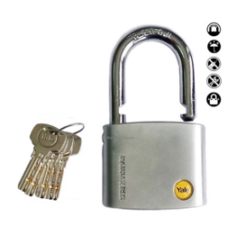

*Hình 1.1. Khóa cửa truyền thống*

**Ưu điểm:**

* Đơn giản, hoạt động ổn định, bền và chắc chắn do hệ thống hoạt động 100% dựa trên cơ học.

**Nhược điểm:**

* Tính bảo mật kém, thao tác mở khóa nhiều khi gây cảm giác mất thời gian.
* Sử dụng sau một thời gian có thể bị ảnh hưởng bởi môi trường và thời tiết, gây ra những hiện tượng như hóc khóa, kẹt chìa, …

#### Hệ thống khóa cửa thông minh

Cấu tạo về kiểu dáng cơ bản giống khoá cơ thông thường. Khác là được trang bị thêm phần điện tử, với các tính năng công nghệ hiện đại, cơ chế an toàn, bảo mật cao.

Phần khác biệt nhất so với khoá cơ truyền thống của khoá điện tử là được sử dụng bàn phím cảm ứng điện dung, cảm biến vân tay và đầu đọc thẻ từ để mở khoá, với thời gian dưới 1 giây. Hoặc trên các dòng khoá cao cấp, còn được trang bị chức năng kết nối Bluetooth hay Wifi để cài đặt hoặc mở khoá từ xa. Theo đó, rất thuận tiện, nhanh chóng và đa dạng trong phương thức mở khoá.

Chìa cơ cũng được trang bị để mở trong trường hợp phần điện tử cửa khoá bị lỗi.

Sử dụng thẻ từ (RFID hoặc NFC)

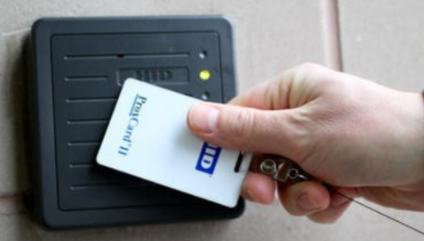

*Hình 1.2. Khóa cửa sử dụng RFID*

**Ưu điểm**

* Thao tác mở khóa nhanh, hiệu quả và tính ổn định cao.

**Nhược điểm**

* Khả năng chia sẻ phức tạp hơn rất nhiều so với khóa cửa truyền thống.

Sử dụng mật khẩu/mã pin

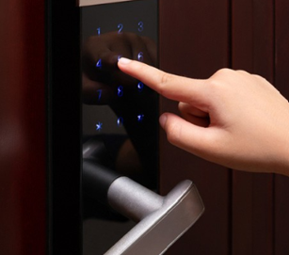

*Hình 1.3. Khóa cửa sử dụng mật khẩu*

**Ưu điểm**

* Thao tác mở khóa nhanh, chỉ cần bấm nút có sẵn mà không cần thêm thứ khác.

**Nhược điểm**

* Khó khăn trong việc tối ưu hóa tính bảo mật (độ dài mật khẩu gia tăng tính bảo mật nhưng ảnh hưởng đến trải nghiệm người dùng).

Sử dụng vân tay

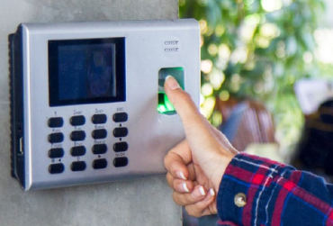

*Hình 1.4. Khóa cửa sử dụng vân tay*

**Ưu điểm**

* Hoạt động ổn định và gần như không có vấn đề về cảm biến phần cứng do vòng đời sản phẩm khá cao.

**Nhược điểm**

* Chi phí cao, có thể bị ảnh hưởng bởi các yếu tố như hơi nước, bụi bẩn hay thậm chí là mồ hôi tay.

Ngoài ra trên thị trường còn rất nhiều hệ thống khóa cửa thông minh khác như: sử dụng TOTP (Time-based One Time Password), khuôn mặt, … và các loại khóa cửa thông minh chuyên dụng khác.

## Khảo sát ứng dụng của hệ điều hành thời gian thực

RTOS là viết tắt của cụm từ Real-time operating system hay hệ điều hành thời gian thực thường được nhúng trong các dòng vi điều khiển dùng để điều khiển thiết bị một cách nhanh chóng và đa nhiệm (multi tasking). Để hiểu rõ ràng nó là gì trước hết hãy làm rõ khái niệm về hệ điều hành đã.

Nói đơn giản, hệ điều hành giống như hội đồng quản trị vậy. Họ có quyền quyết định ai làm gì và thời gian như thế nào. Các nhân viên cũng như các ứng dụng, nhận lệnh của cấp trên và thực thi các công việc theo đúng chức năng của mình.

Hệ điều hành RTOS được sử dụng ở đâu ?

Hệ điều hành thời gian thực RTOS được sử dụng trong các thiết bị trong nhà, văn phòng, ô tô, cơ sở hạ tầng, và các thiết bị di động,... nó đượng ứng dụng rộng rãi trong không gian sống và làm việc.

FreeRTOS được thiết kế phù hợp cho nhiều hệ nhúng nhỏ gọn vì nó chỉ triển khai rất ít các chức năng như: cơ chế quản lý bộ nhớ và tác vụ cơ bản, các hàm API quan trọng cho cơ chế đồng bộ. Nó không cung cấp sẵn các giao tiếp mạng, drivers, hay hệ thống quản lý tệp (file system) như những hệ điều hành khác. Tuy vậy, FreeRTOS có nhiều ưu điểm, hỗ trợ nhiều kiến trúc vi điều khiển khác nhau, kích thước nhỏ gọn, phát triển với nhiều trình biên dịch C khác nhau (GCC, OpenWatcom, Keil, IAR, Eclipse, …), cho phép không giới hạn các tác vụ chạy đồng thời, không hạn chế quyền ưu tiên thực thi, khả năng khai thác phần cứng. Ngoài ra, nó cũng cho phép triển khai các cơ chế điều độ giữa các tiến trình như: queues, counting semaphore, mutexes.

### **Ứng dụng của FreeRTOS cho sản phẩm**

Hầu hết các thiết bị nhúng sử dụng vi điều khiển sử dụng FreeRTOS, FreeRTOS không sử dụng cho một lĩnh vực đặt biệt nào đó, mà sử dụng cho rất nhiều lĩnh vực.  
Trong những năm gần đây, FreeRTOS được sử dụng trên các hệ thống hiệu suất cao, như thiết bị di động, ô tô, hệ thống định vị ô tô, camera,...

## Mô hình hệ thống xây dựng

### Mô tả

Từ các hệ thống trên, dựa vào những kiến thức có được, nhóm em bắt đầu thực hiện đề tài: “Nghiên cứu phát triển hệ thống cửa tự động sử dụng hệ điều hành thời gian thực FreeRTOS”.

Do làm mô hình để mô phỏng hoạt động của hệ thống nên mô hình thực nghiệm của nhóm em sẽ thay thế việc đóng/mở khóa cửa của ổ khóa bằng việc đóng/mở cửa thông qua điều khiển động cơ servo.

Khi mở khóa thành công thì bật đèn LED xanh và động cơ Servo điều khiển mở cửa. Ngược lại, thì bật đèn LED đỏ, phát loa cảnh báo và động cơ Servo không thay đổi trạng thái.

### Các yêu cầu đặt ra

Yêu cầu chức năng:

* Mạch chạy ổn định và liên tục trong thời gian dài.
* Thông báo được hiển thị lên màn hình LCD.
* Có phát loa cảnh báo khi truy cập không hợp lệ.

Yêu cầu phi chức năng:

* Mạch nhỏ gọn, giá thành hợp lý.
* Dễ vận hành và lắp đặt.
* Có khả năng nâng cấp và mở rộng.

Yêu cầu về mô hình:

* Kích thước gọn gàng
* Hệ thống cơ hoạt động tốt
* Hệ thống điện hoạt động đúng theo thiết kế
* Đáp ứng được các yêu cầu đặt ra.

## Các thiết bị sử dụng

### Thiết bị phần cứng

Sau đây là một số linh kiện và module được sử dụng cho hệ thống trên:

* Moudule Arduino Uno R3
* Module I2C
* Màn hình LCD 16x2
* Module đọc thẻ RFID-RC522
* Bàn phím keypad 4x3
* Còi báo động
* Động cơ Servo
* Đèn LED
* Dây cắm

#### Arduino Uno R3

Arduino UNO R3 là kit Arduino UNO thế hệ thứ 3, với khả năng lập trình cho các ứng dụng điều khiển phức tạp do được trang bị cấu hình mạnh cho các loại bộ nhớ ROM, RAM và Flash, các cổng tín hiệu Digital trong đó có nhiều cổng có khả năng xuất tín hiệu PWM, các cổng đọc tín hiệu Analog và các chuẩn giao tiếp đa dạng như UART, SPI, TWI (I2C).

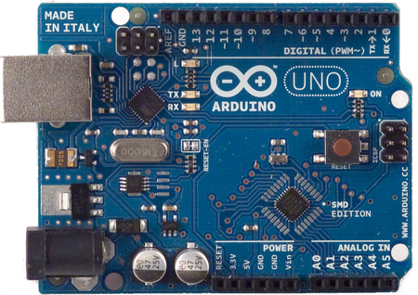

*Hình 1.5. Module Arduino Uno R3*

**Thông số kỹ thuật**

|  |  |
| --- | --- |
| Vi điều khiển | Arduino Uno |
| Điện áp hoạt động | 5V DC (chỉ được cấp qua cổng USB) |
| Tần số hoạt động | 16 MHz |
| Dòng tiêu thụ | khoảng 30mA |
| Điện áp vào khuyên dùng | 7-12V DC |
| Điện áp vào giới hạn | 6-20V DC |
| Số chân Digital I/O | 14 (6 chân hardware PWM) |
| Số chân Analog | 6 (độ phân giải 10bit) |
| Dòng tối đa trên mỗi chân I/O | 30 mA |
| Dòng ra tối đa (5V) | 500 mA |
| Dòng ra tối đa (3.3V) | 50 mA |
| Bộ nhớ flash | 32 KB (ATmega328) với 0.5KB dùng bởi bootloader |
| SRAM | 2 KB (ATmega328) |
| EEPROM | 1 KB (ATmega328) |

*Bảng 1.1. Thông số kỹ thuật của Arduino Uno R3*

**Sơ đồ chân của Arduino Uno R3**

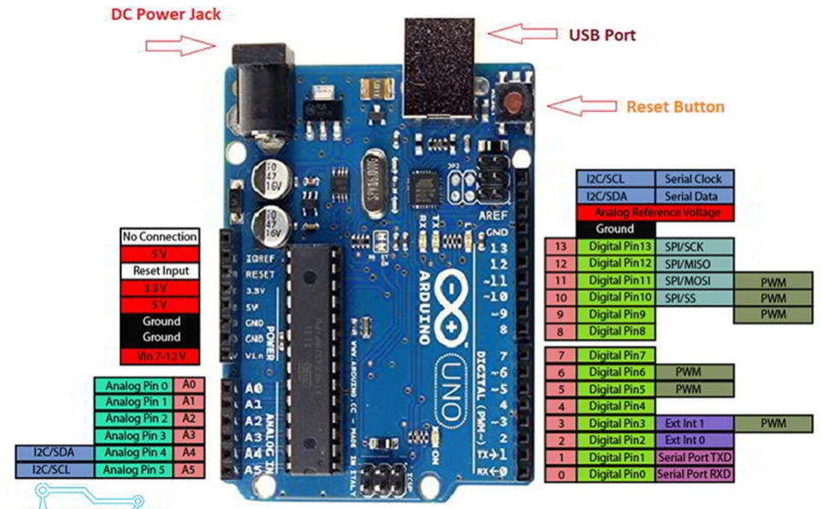

*Hình 1.6. Sơ đồ chân của Arduino Uno*

|  |  |
| --- | --- |
| Vin | Đây là điện áp đầu vào được cung cấp cho board mạch Arduino. Khác với 5V được cung cấp qua cổng USB. Pin này được sử dụng để cung cấp điện áp toàn mạch thông qua jack nguồn, thông thường khoảng 7-12VDC |
| 5V | Chân 5V được sử dụng để cung cấp điện áp đầu ra. Arduino được cấp nguồn bằng ba cách đó là USB, chân Vin của bo mạch hoặc giắc nguồn DC. |
| USB | Hỗ trợ điện áp khoảng 5V trong khi Vin và Power Jack hỗ trợ dải điện áp trong khoảng từ 7V đến 20V. |
| GND | Chân mass chung cho toàn mạch Arduino |
| Reset | Chân reset để thiết lập lại về ban đầu |
| IOREF | Chân này rất hữu ích để cung cấp tham chiếu điện áp cho Arduino |
| PWM | PWM được cung cấp bởi các chân 3,5,6,9,10, 11. Các chân này được cấu hình để cung cấp PWM đầu ra 8 bit. |
| SPI | Chân này được gọi là giao diện ngoại vi nối tiếp. Các chân 10 (SS), 11 (MOSI), 12 (MISO), 13 (SCK) cung cấp liên lạc SPI với sự trợ giúp của thư viện SPI. |
| AREF | Chân này được gọi là tham chiếu tương tự, được sử dụng để cung cấp điện áp tham chiếu cho các đầu vào tương tự. |
| TWI | Chân Giao tiếp TWI được truy cập thông qua thư viện dây. Chân A4 và A5 được sử dụng cho mục đích này. |
| Serial Communication | Giao tiếp nối tiếp được thực hiện thông qua hai chân 0 (Rx) và 1 (Tx). |
| Rx | Chân này được sử dụng để nhận dữ liệu trong khi chân Tx được sử dụng để truyền dữ liệu. |
| External Interrupts | Chân 2 và 3 được sử dụng để cung cấp các ngắt ngoài. |

*Bảng 1.2. Bảng giải thích các chân của Arduino Uno*

**Hệ vi xử lý ATmega328**

ATmega328 là một chip vi điều khiển được sản xuất bởi hãng Atmel thuộc họ MegaAVR có sức mạnh hơn hẵn ATmega8. ATmega328 là một bộ vi điều khiển 8 bit dựa trên kiến trúc RISC, bộ nhớ chương trình 32KB ISP flash có thể ghi xóa hàng nghìn lần, 1KB EEPROM, 2KB SRAM.

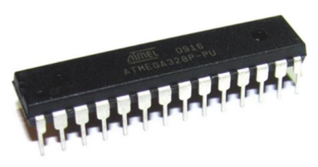

*Hình 1.7. Vi xử lý ATmega328*

Các thông số chính của vi điều khiển:

* Bộ vi xử lý.
* Giao diện SPI đồng bộ.
* Kiến trúc: AVR 8 bit.
* Xung nhịp lớn nhất: 20 MHz.
* Bộ nhớ chương trình (FLASH): 32 KB.
* Bộ nhớ EEPROM: 1 KB.
* Điện áp hoạt động rộng: 1.8V – 5.5V.
* Số Timer: 3 Timer (2 Timer 8-bit và 1 Timer 16-bit).
* Số kênh xung PWM: 6 kênh (1 Timer 2 kênh).

#### Module I2C

I2C (Inter-Integrated Circuit) là một giao thức giao tiếp được phát triển bởi Philips Semiconductors để truyền dữ liệu giữa một bộ xử lý trung tâm với nhiều IC trên cùng một board mạch chỉ sử dụng hai đường truyền tín hiệu.

Đây là một loại giao thức giao tiếp nối tiếp đồng bộ. Nó có nghĩa là các bit dữ liệu  
đƣợc truyền từng bit một theo các khoảng thời gian đều đặn đƣợc thiết lập bởi một tín  
hiệu đồng hồ tham chiếu.

LCD có quá nhiều chân gây khó khăn trong quá trình kết nối và chiếm dụng nhiều chân của vi điều khiển. Module chuyển đổi I2C cho LCD sẽ giải quyết vấn đề này, thay vì sử dụng tối thiểu 6 chân của vi điều khiển để kết nối với LCD (RS, EN, D7, D6, D5 và  
D4) thì với module chuyển đổi chỉ cần sử dụng 2 chân (SCL, SDA) để kết nối. Module  
chuyển đổi I2C hỗ trợ các loại LCD sử dụng driver HD44780(LCD 1602, LCD 2004, …  
), kết nối với vi điều khiển thông qua giao tiếp I2C, tƣơng thích với hầu hết các vi điều  
khiển hiện nay.

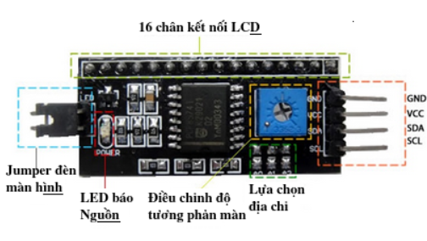

*Hình 1.8. Module chuyển đổi I2C*

**Thông số kỹ thuật**

* Điện áp hoạt động: 2.5-6V DC
* Hỗ trợ màn hình: LCD1602,1604,2004 (driver HD44780)
* Giao tiếp: I2C
* Địa chỉ mặc định: 0X27 (có thể điều chỉnh bằng ngắn mạch chân A0/A1/A2)
* Kích thước: 41.5mm(L) x 19mm(W) x 15.3mm(H)
* Trọng lượng: 5g
* Tích hợp Jump chốt để cung cấp đèn cho LCD hoặc ngắt
* Tích hợp biến trở xoay điều chỉnh độ tƣơng phản cho LCD

#### Màn hình LCD 1602

Ngày nay, thiết bị hiển thị LCD (Liquid Crystal Display) đƣợc sử dụng trong rất

nhiều các ứng dụng của Vi Điều Khiển. LCD có rất nhiều ƣu điểm so với các dạng hiển

thị khác: Nó có khả năng hiển thị kí tự đa dạng, trực quan (chữ, số và ký tự đồ họa), dễ

dàng đƣa vào mạch ứng dụng theo nhiều giao thức giao tiếp khác nhau, tốn rất ít tài

nguyên hệ thống và giá thành rẽ …

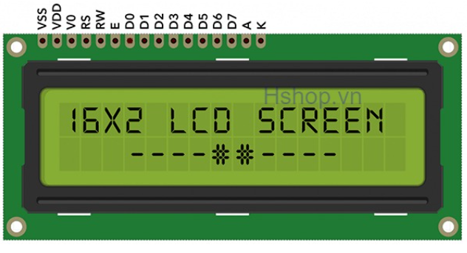

*Hình 1.9. Màn hình LCD 1602*

**Thông số kỹ thuật**

* Điện áp MAX : 7V
* Điện áp MIN : - 0,3V
* Hoạt động ổn định : 2.7-5.5V
* Điện áp ra mức cao : > 2.4
* Điện áp ra mức thấp : <0.4V
* Dòng điện cấp nguồn : 350uA - 600uA
* Nhiệt độ hoạt động : - 30 - 75 độ C

**Sơ đồ chân của LCD:**

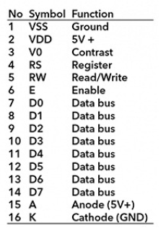

*Hình 1.10. Sơ đồ chân của LCD*

#### Module đọc thẻ RFID-RC522

Hệ thống RFID gồm hai thành phần chính: thẻ RFID (RFID tag) và đầu đọc (reader). Thẻ RFID có gắn chip silicon và anten radio dùng để gắn vào đối tượng quản lý. Thẻ RFID có kích thước rất nhỏ, cỡ vài cm. Bộ nhớ của con chip có thể chứa từ 96 🡪 512 bit dữ liệu. Đầu đọc reader cho phép giao tiếp với thẻ RFID qua sóng radio ở khoảng cách trung bình từ 0.5-30m, từ đó truyền dữ liệu về hệ thống máy tính trung tâm.

Module RFID RC522 sử dụng IC MFRC522 dùng để đọc và ghi dữ liệu cho thẻ NFC tần số 13.56 MHz., khoảng cách giao tiếp < 4 cm.

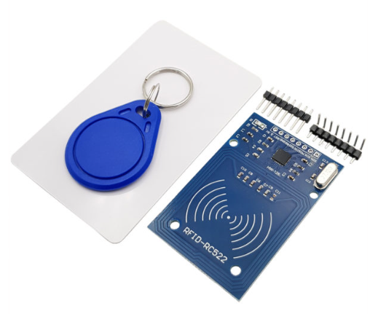

*Hình 1.11. Module RFID – RC522*

**Thông số kỹ thuật**

* Dòng làm việc: 13 – 26 mA/3.3V-DC
* Dòng tĩnh: 10 – 13 mA/3.3V-DC
* Dòng ở chế độ nghỉ: <80uA
* Dòng làm việc max: 30mA
* Tần số hoạt động: 13.56 Mhz
* Giao tiếp: SPI
* Khoảng cách đọc: <60mm/1.96’’(mifare_1)
* Kích thước: 40mm * 60mm
* Tốc độ truyền dữ liệu: max 10Mbit/s

**Sơ đồ chân của RFID – RC522**

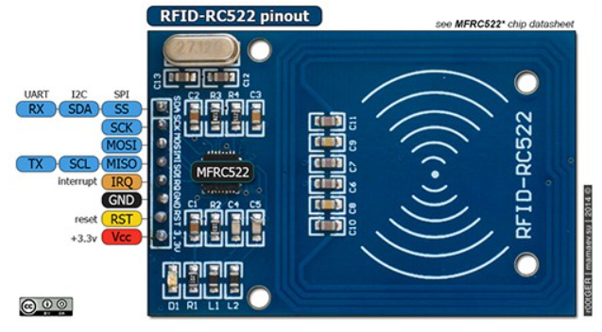

*Hình 1.12. Sơ đồ chân của RFID – RC522*

#### Bàn phím Keypad 4x4

Bàn phím mềm 4×4 keypad có thiết kế nhỏ gọn, dễ kết nối và sử dụng, các chân của 16 phím được nối theo ma trận, tín hiệu khi nhấn phím sẽ là tín hiệu GND (0VDC) hoặc Vcc (5VDC) tùy vào cách quét phím của các bạn kích vào chân Vi điều khiển, bàn phím còn tích hợp vị trí để lắp thêm tụ chống dội (chống nhiễu), phù hợp cho các ứng dụng điều khiển bằng phím bấm.

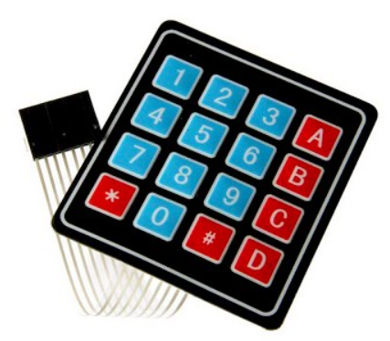

*Hình 1.13. Bàn phím Keypad 4x4*

**Thông số kỹ thuật**

* Số chân: 8
* Số nút nhấn: 16
* Điện áp hoạt động: 3.3V – 5V
* Nhiệt độ hoạt động: 0°C – 70°C

**Sơ đồ chân của Keypad**

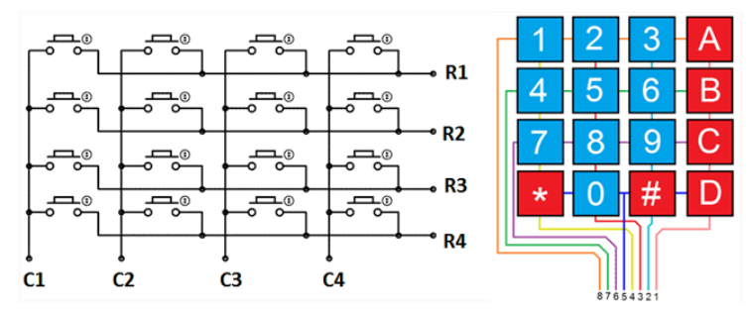

*Hình 1.14. Sơ đồ chân của Keypad 4x4*

#### Còi báo động

Còi Buzzer 5VDC có tuổi thọ cao, hiệu suất ổn định, chất lượng tốt, nhỏ gọn phù hợp thiết kế với các mạch còi buzzer nhỏ gọn, mạch báo động.

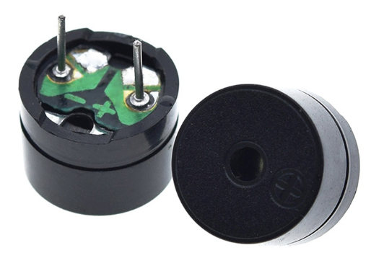

*Hình 1.15. Còi báo động*

**Thông số kỹ thuật**

* Điện áp hoạt động: 2 – 6V DC
* Tích hợp để gắn trên PCB
* Đường kính: 1.2 cm

#### Động cơ Servo

Servo là một dạng động cơ điện đặc biệt. Không giống như động cơ thông thường cứ cắm điện vào là quay liên tục, Servo chỉ quay khi được điều khiển (bằng xung PWM) với góc quay nằm trong khoảng bất kỳ từ 0 – 180 độ.

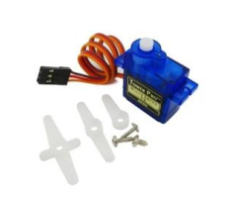

*Hình 1.16. Động cơ Servo*

**Thông số kỹ thuật**

* Khối lượng : 9g
* ID nhà sản xuất: TPSG90S
* Kích thước: 23×12.2x29mm
* Mô men xoắn: 1.8kg/cm (4,8V)
* Tốc độ hoạt động: 60º trong 0.1 giây
* Điện áp hoạt động: 4.8V(~5V)
* Nhiệt độ hoạt động: 0 ºC – 55 ºC
* Delay: 10us

**Sơ đồ chân động cơ Servo**

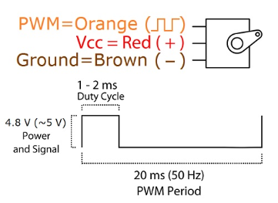

*Hình 1.17. Sơ đồ chân động cơ Servo*

#### Đèn LED

LED (Light Emitting Diode) hay còn gọi là điốt phát quang, là các điốt có khả năng phát ra ánh sáng hay tia hồng ngoại, tử ngoại. Cũng như điốt, LED được cấu tạo từ một khối bán dẫn P ghép với một khối bán dẫn loại N.

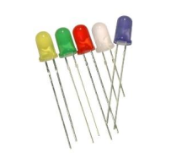

*Hình 1.18. Đèn LED*

#### Dây cắm

Dây cắm (juper wire) đơn giản là dây có chân kết nối ở mỗi đầu, cho phép chúng được sử dụng để kết nối hai điểm với nhau mà không cần hàn. Dây cắm thường được sử dụng với Breadbroad hay các công cụ khác để giúp dễ dàng thay đổi mạch khi cần thiết.

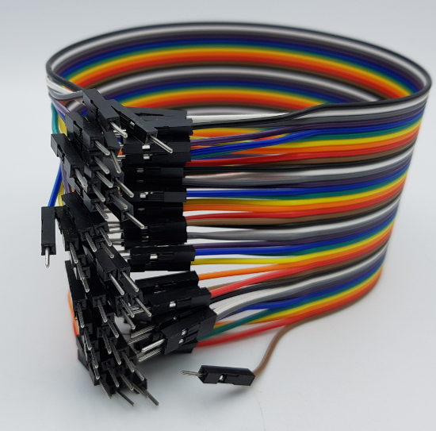

*Hình 1.19. Dây cắm*

### Phần mềm sử dụng

Trong đề tài này, nhóm em sử dụng các phần mềm sau:

* Arduino IDE: dùng để viết code và nạp code
* Fritzing + Proteus: Để vẽ mô phỏng mạch vật lý, logic

#### Arduino IDE

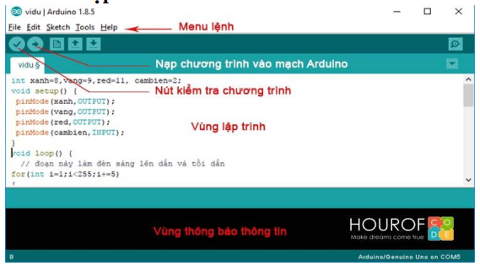

*Hình 1.22. Giao diện phần mềm Arduino IDE*

#### Fritzing

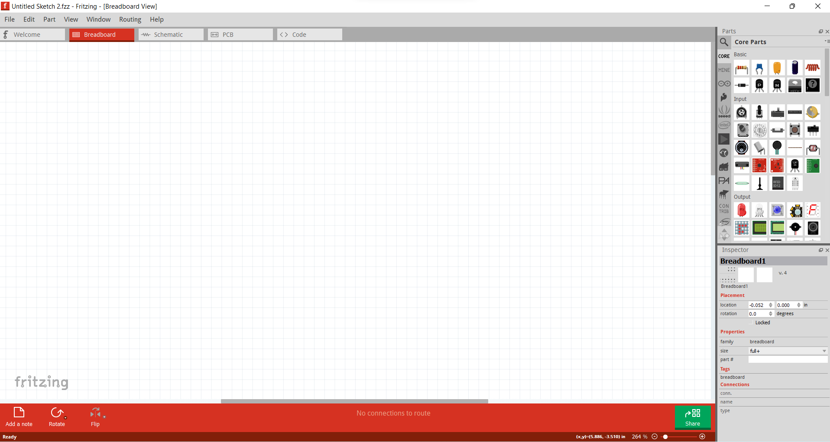

*Hình 1.23. Giao diện phần mềm Fritzing*

#### Proteus

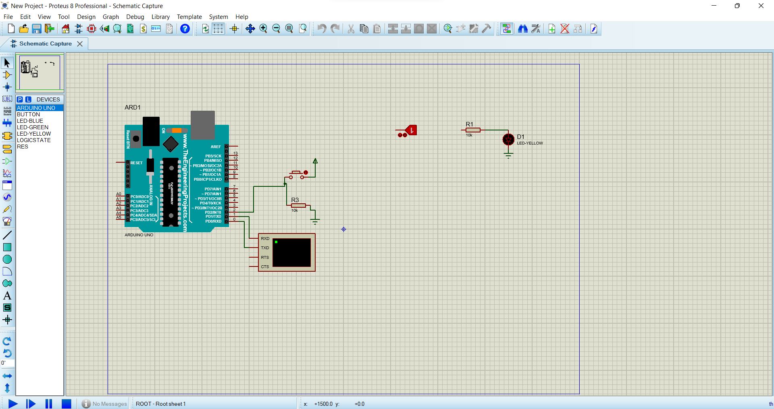

*Hình 1.24. Giao diện phần mềm Proteus*

## Kết luận chương 1

Qua chương này nêu rõ tình hình phát triển và nghiên cứu của các hệ thống khóa cửa hiện nay trên thị trường, từ đó đưa ra hệ thống mà nhóm em muốn thực hiện và mô tả các linh kiện thiết bị phần cứng và phần mềm được sử dụng trong đề tài.

# CHƯƠNG 2: PHÂN TÍCH VÀ THIẾT KẾ HỆ THỐNG

## 2.1. Phân tích hệ thống

### 2.1.1. Sơ đồ khối hệ thống

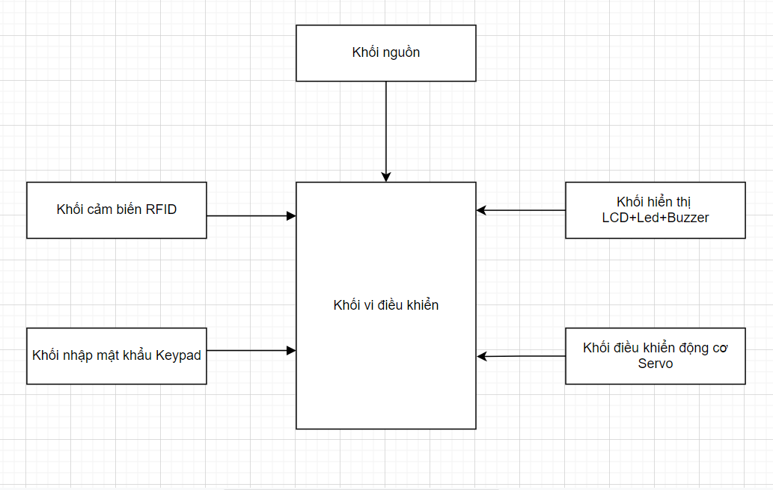

*Hình 2.1. Sơ đồ khối hệ thống*

Hệ thống khóa cửa gồm 6 khối sau:

* Khối nguồn:
  + Cung cấp nguồn cho toàn mạch hoạt động.
* Khối vi điều khiển:
  + Arduino Uno sẽ xử lý các tín hiệu nhận được từ các khối nhập mật khẩu, khối cảm biến rồi từ đó thực hiện các công việc đã được định nghĩa bên trong code đã được nạp vào vi điều khiển trước đó.
* Khối hiển thị:
  + LCD hiển thị thông báo được gửi từ vi điều khiển tới người dùng.
  + LED hiển thị trạng thái
  + Buzzer dùng để phát cảnh báo
* Khối điều khiển động cơ:
  + Thay cho chốt khóa cửa thực tế, khi thao tác hợp lệ thì động cơ sẽ điều khiển để mở cửa.
* Khối cảm biến:
  + Dùng để nhận diện thẻ từ.
* Khối nhập mật khẩu:
  + Dùng để nhập mật khẩu từ người dùng.

### 2.1.2. Xây dựng biểu đồ ca sử dụng

#### 2.1.2.1. Tác nhân của hệ thống

User: Chủ nhà, người sử dụng, … có nhu cầu muốn mở khỏa cửa.

RFID Card: dùng để nhận diện với RFID Reader

#### 2.1.2.2. Các ca sử dụng của hệ thống

Hệ thống có 2 ca sử dụng chính sau:

* Sử dụng RFID
* Sử dụng Keypad

#### 2.1.2.3. Các biểu đồ ca sử dụng

UC tổng quát

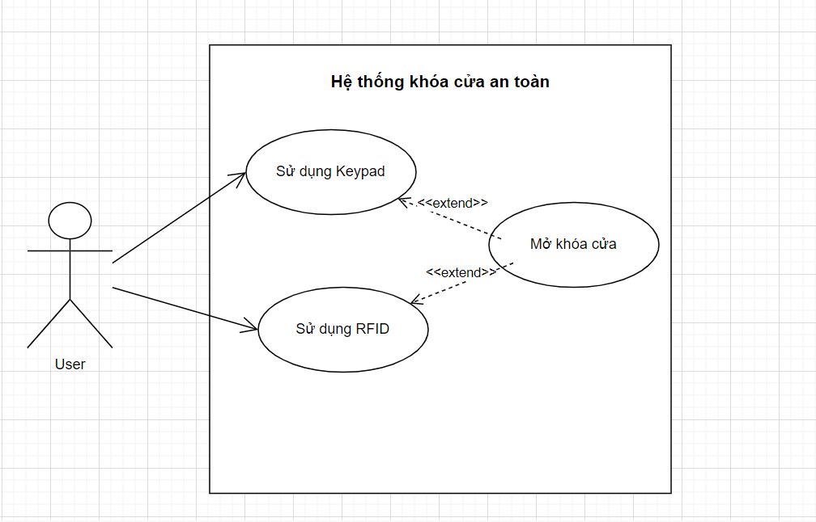

*Hình 2.2. UC Tổng quát của hệ thống*

UC sử dụng RFID

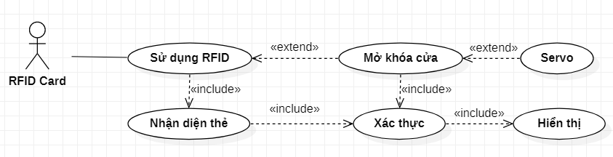

*Hình 2.3. UC Sử dụng RFID*

UC sử dụng Keypad

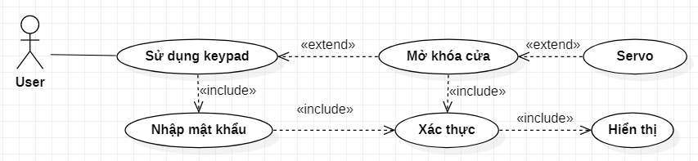

*Hình 2.4. UC Sử dụng Keypad*

### 2.1.3. Đặc tả ca sử dụng

#### 2.1.3.1. UC Sử dụng RFID

|  |  |
| --- | --- |
| Ca sử dụng | Sử dụng RFID |
| Tác nhân | User |
| Mô tả | Mô tả cách hoạt động khi User sử dụng RFID để mở khóa cửa |
| Tiền điều kiện | Không có |
| Luồng sự kiện | Ca sử dụng này bắt đầu khi User muốn mở khóa cửa   1. Màn hình LCD hiển thị thông báo “Scan Your Card/Enter the Pass”. 2. Đưa RFID card/Key fog tag lại gần cảm biến nhận diện. 3. Hệ thống kiểm tra thông tin. 4. Hệ thống hiển thị thông báo thông qua màn hình LCD. 5. Đèn LED sáng và còi báo động kêu. 6. Điều khiển động cơ Servo |
| Luồng phụ | Nếu UID thẻ có lưu trong hệ thống  4.1. Màn hình LCD sẽ hiển thị “Access Granted”.  5.1. Đèn LED xanh sáng, còi báo động kêu ngắn.  6.1. Động cơ Servo hoạt động mở cửa.  Nếu thẻ không xác định  4.2 Màn hình LCD sẽ hiển thị “Access Denied”  5.2. Đèn LED đỏ sáng, còi báo động kêu dài.  6.2. Động cơ Servo không thay đổi trạng thái. |
| Hậu điều kiện | Nếu ca sử dụng này thực hiện thành công, User sẽ mở khóa cửa thành công. Ngược lại, hệ thống khóa cửa sẽ giữ nguyên trạng thái ban đầu. |

*Bảng 2.1. Đặc tả ca sử dụng RFID*

#### 2.1.3.2. UC Sử dụng Keypad

|  |  |
| --- | --- |
| Ca sử dụng | Sử dụng Keypad |
| Tác nhân | User |
| Mô tả | Mô tả cách hoạt động khi User sử dụng Keypad để mở khóa cửa |
| Tiền điều kiện | Không có |
| Luồng sự kiện | Ca sử dụng này bắt đầu khi User muốn mở khóa cửa   1. Màn hình LCD hiển thị thông báo “Scan Your Card/Enter the Pass”. 2. Nhập mật khẩu thông qua Keypad. 3. Hệ thống kiểm tra thông tin. 4. Hệ thống hiển thị thông báo thông qua màn hình LCD. 5. Đèn LED sáng và còi báo động kêu. 6. Điều khiển động cơ Servo |
| Luồng phụ | Nếu mật khẩu khớp với đã lưu trong hệ thống  4.1. Màn hình LCD sẽ hiển thị “Access Granted”.  5.1. Đèn LED xanh sáng, còi báo động kêu ngắn.  6.1. Động cơ Servo hoạt động mở cửa.  Nếu mật khẩu sai  4.2 Màn hình LCD sẽ hiển thị “Access Denied”  5.2. Đèn LED đỏ sáng, còi báo động kêu dài.  6.2. Động cơ Servo không thay đổi trạng thái. |
| Hậu điều kiện | Nếu ca sử dụng này thực hiện thành công, User sẽ mở khóa cửa thành công. Ngược lại, hệ thống khóa cửa sẽ giữ nguyên trạng thái ban đầu. |

*Bảng 2.2. Đặc tả ca sử dụng Keypad*

### 2.1.4. Biểu đồ tuần tự

#### Biểu đồ tuần tự sử dụng RFID và Keypad

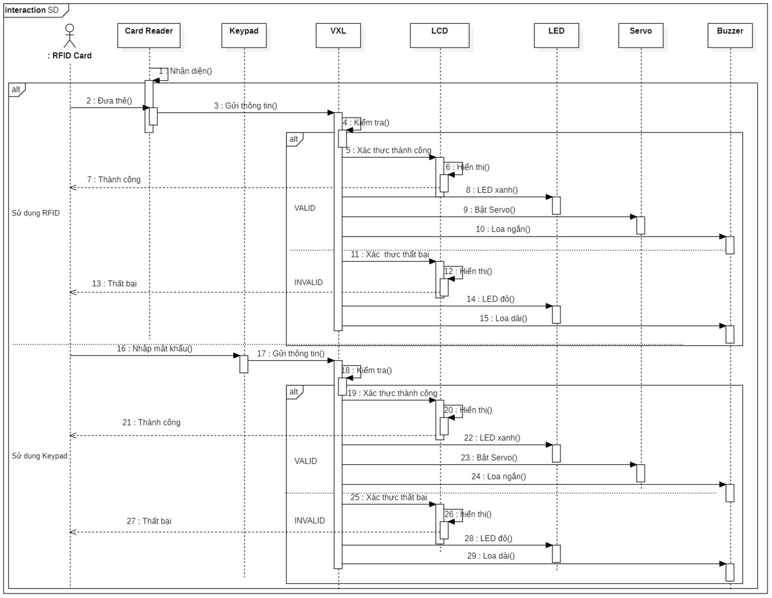

*Hình 2.6. Biểu đồ tuần tự sử dụng RFID và Keypad*

### 2.1.5. Lưu đồ thuật toán

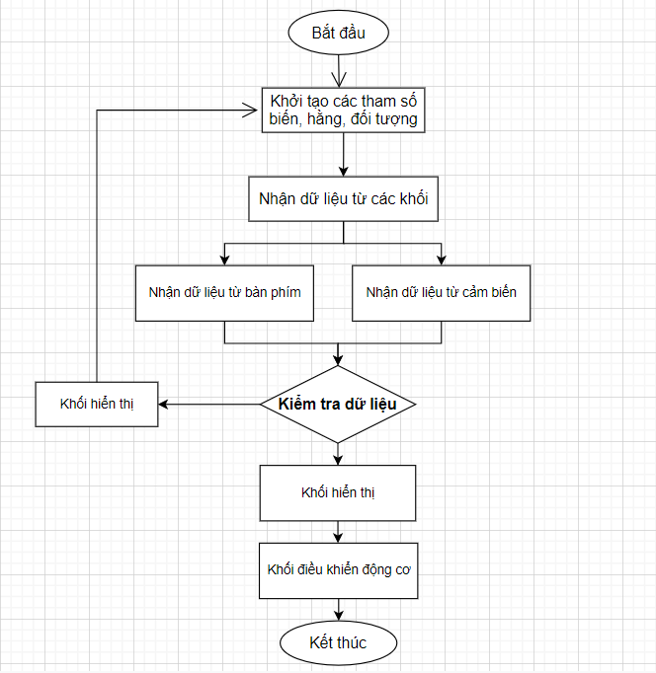

*Hình 2.8. Sơ đồ thuật toán chương trình*

## 2.2. Thiết kế hệ thống

### 2.2.1. Sơ đồ vật lý

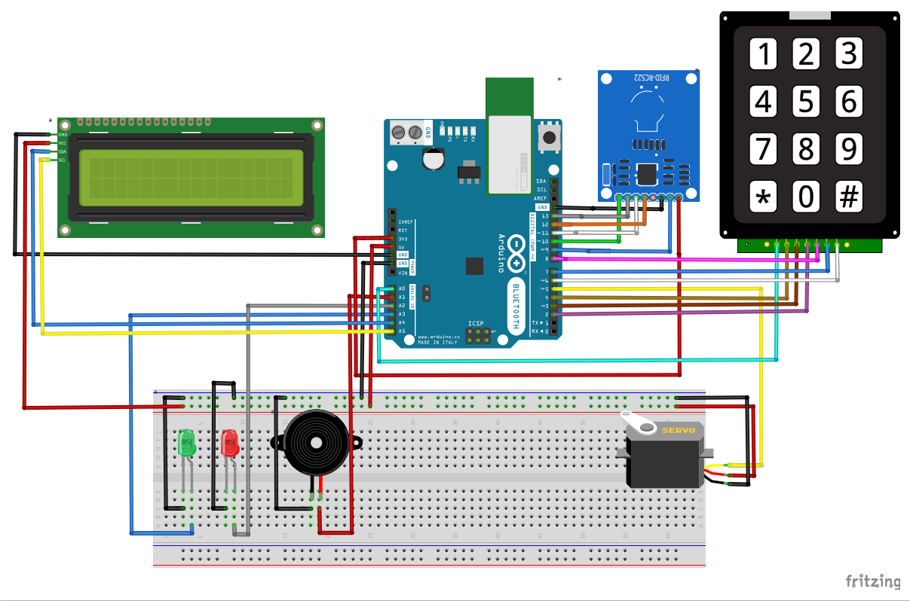

*Hình 2.10. Sơ đồ vật lý hệ thống*

### 2.2.2. Sơ đồ kết nối với các module

#### Module LCD 1602 & I2C

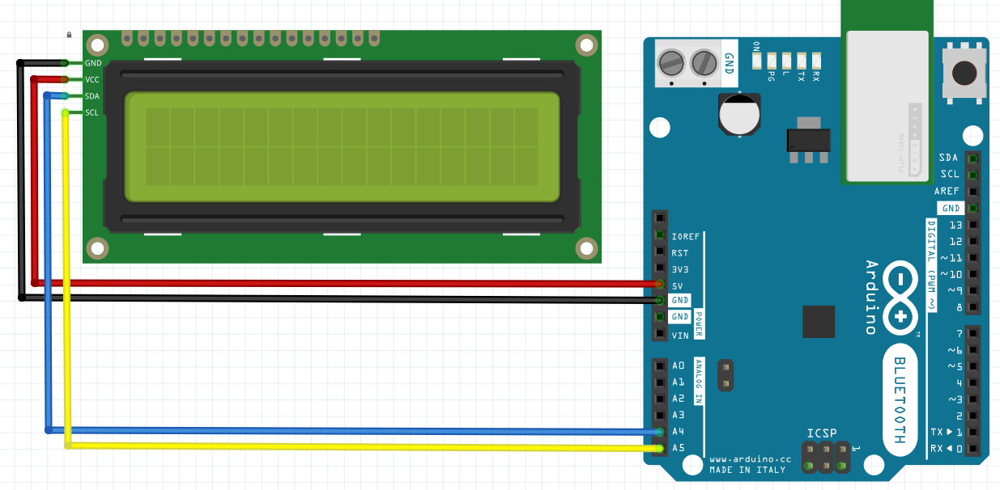

*Hình 2.11. Sơ đồ nối chân module LCD & I2C*

#### Module RFID RC522

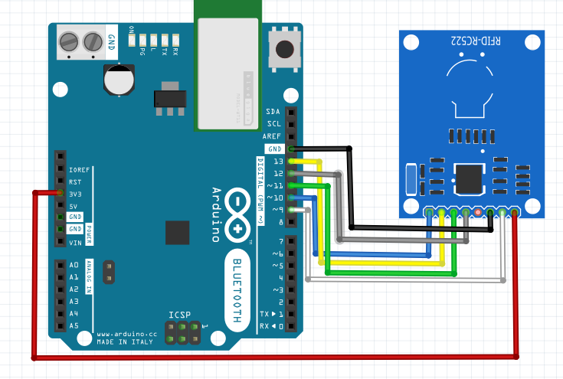

*Hình 2.12. Sơ đồ nối chân RFID-RC522*

#### Module Keypad

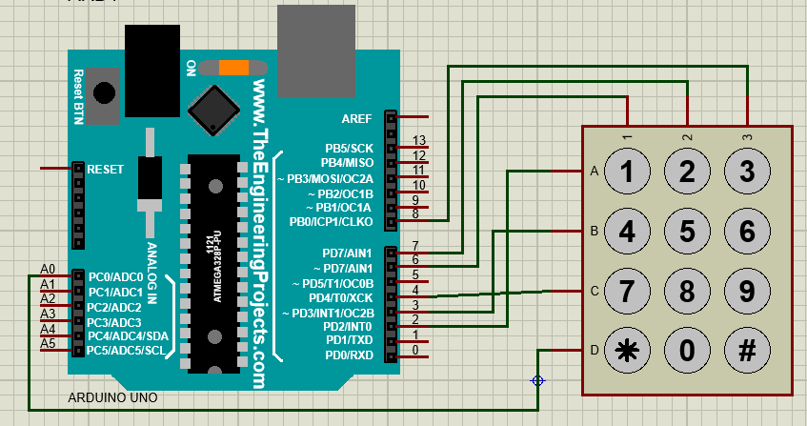

*Hình 2.13. Sơ đồ nối chân Keypad*

#### Module Buzzer + Servo +LED

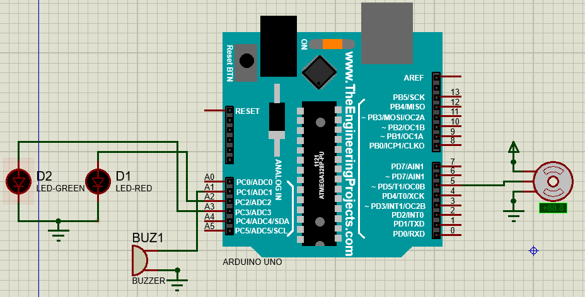

*Hình 2.14. Sơ đồ nối chân Buzzer + Servo + LED*

## 2.3. Kết luận chương 2

Qua chương này đã tiến hành phân tích các chức năng cần có của hệ thống, đặc tả các ca sử dụng và lưu đồ thuật toán của chương trình. Từ đó đi vào thiết kế hệ thống như sơ đồ mắc nối từng module trong hệ thống, thiết kế mạch tổng thể của hệ thống.

# CHƯƠNG 3: THỰC NGHIỆM

## 3.1. Lắp đặt hệ thống

### 3.1.1. Lắp đặt mô hình

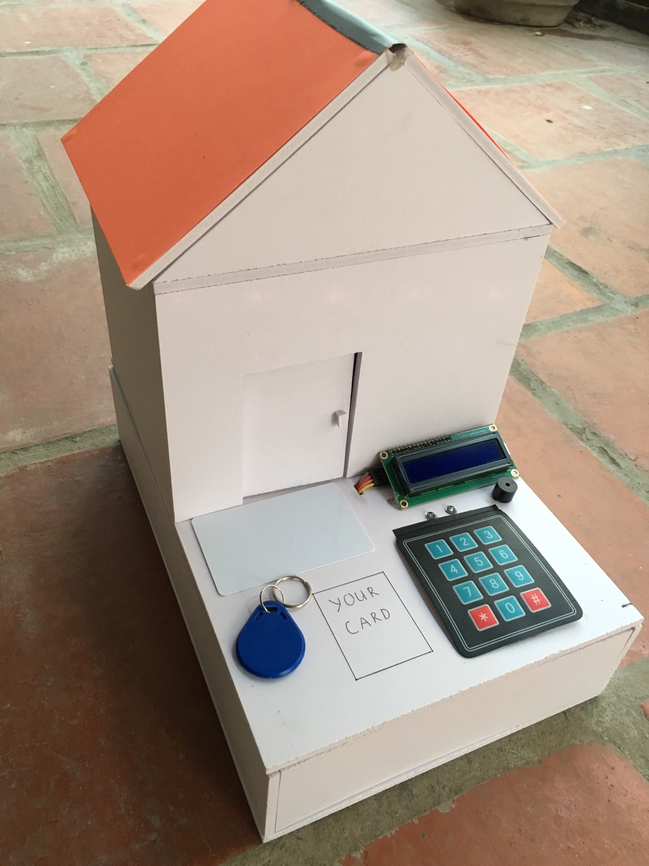

*Hình 3.1. Mô hình hệ thống*

### 3.1.2. Lắp đặt mạch thực tế

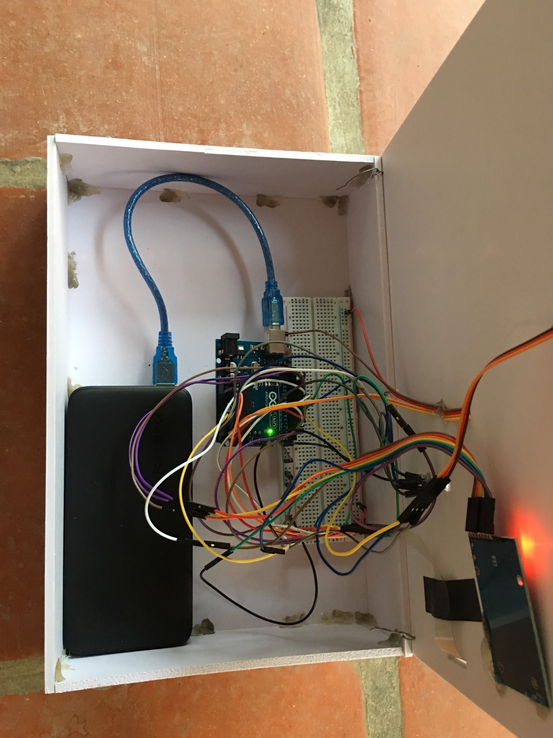

*Hình 3.2. Mạch thực tế của hệ thống*

## 3.2. Kịch bản thử nghiệm

### 3.2.1. Sử dụng Keypad

* Mục tiêu: Kiểm thử chức năng nhập mật khẩu bằng Keypad có hoạt động theo đúng đặc tả hay không?

|  |  |
| --- | --- |
| **Trường hợp** | **INPUT** |
| 1 | Nhập đúng mật khẩu |
| 2 | Nhập sai mật khẩu |
| 3 | Nhập không đủ độ dài của mật khẩu. |

*Bảng 3.1. Kiểm thử chức năng Keypad*

**Kết quả:**

|  |  |  |
| --- | --- | --- |
| **Trường hợp** | **Kết quả mong đợi** | **Kết quả** |
| 1 | Xác thực thành công, LCD hiển thị thông báo “Access Granted”, LED xanh sáng và loa kêu ngắn. Hệ thống mở cửa | Thành công |
| 2 | LCD hiển thị thông báo không hợp lệ “Access Dined” . LED đỏ sáng và loa kêu dài | Thành công |
| 3 | Hệ thống không thay đổi trạng thái | Thành công |

*Bảng 3.2. Kết quả kiểm thử Keypad*

### 3.2.2. Sử dụng RFID

* Mục tiêu: Kiểm thử chức năng khi sử dụng thẻ từ có đúng đặc tả hay không?

|  |  |
| --- | --- |
| **Trường hợp** | **INPUT** |
| 1 | Mã UID của thẻ đã lưu trong hệ thống |
| 2 | Thẻ từ không xác định |
| 3 | Không phải thẻ từ |

*Bảng 3.3. Kiểm thử chức năng RFID*

**Kết quả:**

|  |  |  |
| --- | --- | --- |
| **Trường hợp** | **Kết quả mong đợi** | **Kết quả** |
| 1 | Xác thực thẻ thành công, LCD hiển thị thông báo, LED xanh sáng và loa kêu ngắn. Hệ thống mở cửa | Thành công |
| 2 | LCD hiển thị thông báo không hợp lệ. LED đỏ sáng và loa kêu dài. | Thành công |
| 3 | Hệ thống không thay đổi trạng thái. | Thành công |

*Bảng 3.4. Kết quả kiểm thử RFID*

## 3.3. Đánh giá hệ thống

Sau khi tiến hành thực nghiệm, hệ thống khóa cửa của nhóm cơ bản đã đạt được các yêu cầu chức năng đặt ra cho hệ thống.

* Hệ thống hoạt động ổn định và thời gian hoạt động của hệ thống là tương đối dài.
* Với nguồn là sạc dự phòng thì đáp ứng cho hệ thống được vài giờ.
* Khoảng cách nhận diện thẻ từ tối đa là <4 cm
* Do việc tăng/giảm của loa phụ thuộc vào nguồn cấp, nên chỉ có thể thay đổi tần số phát và thời gian kéo dài âm. Nhìn chung, âm lượng của loa phát là tạm ổn với nguồn cấp là sạc dự phòng.

# KẾT LUẬN

**Kết quả đạt được**

Sau một thời gian tìm hiểu và thực hiện đề tài: “Nghiên cứu phát triển hệ thống cửa tự động sử dụng hệ điều hành thời gian thực FreeRTOS” nhóm em đạt được những kết quả sau:

* Chế tạo thành công mô hình hệ thống
* Hệ thống hoạt động ổn định
* Hiểu rõ hơn về cấu tạo các linh kiện và vi điều khiển.
* Cấu tạo, nguyên lý hoạt động của các loại khóa cửa thông dụng
* Tìm hiều thêm các kiến thức về lập trình Arduino
* Ôn tập lại kiến thức về môn phân tích, thiết kế hệ thống

**Hạn chế**

Bên cạnh đó vẫn còn tồn tại những khuyết điểm cần khắc phục như sau:

* Chưa có thêm nhiều chức năng như thêm thẻ, đổi thẻ, đổi mật khẩu…

**Hướng phát triển**

* Thêm chức năng mở cửa bằng app điện thoại…
* Phát hiện người lạ mở cửa

# TÀI LIỆU THAM KHẢO

[1] <https://123docz.net//document/5575919-nghien-cuu-tich-hop-thiet-bi-khoa-cua-thong-minh.htm>

[2] <https://tdtpro.vn/cach-thuc-hoat-dong-cua-khoa-cua-dien-tu-khac-gi-khoa-co-truyen-thong.html>

[3] <https://forum.arduino.cc/t/rfid/512665>

[4] <https://www.instructables.com/Create-an-Access-Control-System-With-an-4x3-Keypad/>

[5]<https://www.youtube.com/watch?v=RXsq3SYuXoE&list=PLuvqjhIU9CNnVInBzSnHH0Cp89Ct30Zhp&ab_channel=HLABS>

[6] <https://on5vl.org/mfrc522-2/>

[7] <https://www.youtube.com/watch?v=nhPeKcKz5C8&ab_channel=ELSCIENCE>